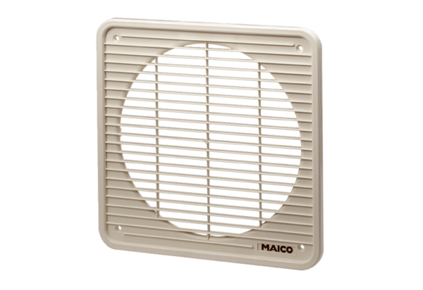Vnitřní mřížka IG 25Obsah dodávky: 1 kusSortiment: C
Typové číslo: 0059.0172Výrobce: MAICO

